
毕业设计(论文)

题目： | 基于Django的校园报修服务平台设计与实现

二级学院：
专 业：
班 级：
学生姓名： |  | 学号：
指导教师：
日 期： | 2026年6月

南宁理工学院毕业设计（论文）原创性声明
本人声明所呈交的设计（论文）是我个人在指导教师指导下进行的研究工作及取得的研究成果。尽我所知，除了设计（论文）中特别加以标注和致谢的地方外，设计（论文）中不包含其他人或集体已经发表或撰写的研究成果，也不包含为获得南宁理工学院或其它教育机构的学位或证书而使用过的材料。对设计（论文）的研究成果做出贡献的个人和集体，均已作了明确的标明。本人完全意识到本声明的法律后果由本人承担。

设计（论文）作者签名： 日期： 年 月 日

南宁理工学院毕业设计（论文）使用授权声明
本设计（论文）作者完全了解学校有关保留、使用设计（论文）的规定，同意学校保留并向国家有关部门或机构送交设计（论文）的复印件和电子版，允许设计（论文）被查阅或借阅。本人授权南宁理工学院可以将本设计（论文）的全部或部分内容编入有关数据库进行检索，可以采用影印、缩印或扫描等复制手段保存和汇编本设计（论文）。

设计(论文)作者签名： 日期： 年 月 日
指 导 教 师 签 名： 日期： 年 月 日

摘 要

随着高校信息化建设的不断深入，校园设备设施的维护与管理需求日益增加。传统的校园报修方式往往存在流程繁琐、信息不对称、处理效率低下、信息安全等问题。为了解决这些痛点，提升校园后勤与IT服务的管理效率，本论文重点研究并开发了一套基于Django和Vue技术的校园报修管理系统。
针对不同角色的实际需求，本系统将用户划分为学生、审核员、维修人员和系统管理员四类，并针对性地设计了功能模块。学生端支持在线提交设备报修单、查看报修进度、对维修结果进行评价，并集成了优秀学生事迹轮播展示以及辅助解答的AI助手功能；审核员与维修人员端实现了报修单的在线审核、派单接收与状态更新；管理员后台则负责全局的用户权限分配与系统数据管理。
系统采用前后端分离的架构设计，前端使用Vue.js进行响应式界面的构建与交互优化，后端采用Python的Django框架处理核心业务逻辑，并使用MySQL进行数据的安全存储。最终打造出一个功能结构清晰、交互流畅、权限管理严格的线上报修服务平台，为校园设备的日常维护与服务管理提供了坚实的技术保障。

关键词：Django；Vue；校园报修系统；AI助手；前后端分离

Design and Implementation of a Campus IT Repair System Based on Django and Vue

Abstract：With the continuous deepening of university informatization construction, the demand for the maintenance and management of campus equipment and facilities is increasing. Traditional campus repair reporting methods often suffer from cumbersome processes, information asymmetry, and low processing efficiency. To address these pain points and improve the management efficiency of campus logistics and IT services, this thesis focuses on the research and development of a campus repair management system based on Django and Vue technologies.
According to the actual needs of different roles, the system divides users into four categories: students, auditors, maintenance personnel, and system administrators, and designs targeted functional modules. The student terminal supports online submission of equipment repair tickets, checking repair progress, evaluating repair results, and integrates a carousel display of outstanding student deeds and an AI assistant for supplementary answers. The auditor and maintenance personnel terminals realize online auditing, ticket dispatching, and status updating of repair tickets. The administrator backend is responsible for global user permission allocation and system data management.
The system adopts a decoupled frontend and backend architecture design. The frontend uses Vue.js for responsive interface construction and interaction optimization, while the backend uses the Python Django framework to process core business logic, utilizing MySQL for secure data storage. Ultimately, an online repair service platform with a clear functional structure, smooth interaction, and strict permission management is created, providing a solid technical guarantee for the daily maintenance and service management of campus equipment.

Key words：Django; Vue; Campus Repair System; AI Assistant; Frontend-Backend Separation

目录
摘 要 II
Abstract III

1 绪论 1
1.1 系统开发目的 1
1.2 系统开发意义 1
1.3 论文组织方式 1
2 系统开发相关技术介绍 3
2.1 Python语言与Django框架 3
2.2 Vue 3 前端框架及其技术特性 3
2.3 MySQL 数据库技术 3
2.4 开发环境与辅助工具 3
3 系统需求分析 5
3.1 可行性分析 5
3.2 系统功能需求分析 5
3.3 非功能需求分析 6
3.4 系统用例图分析 6
4 系统设计 11
4.1 系统总体架构设计 11
4.2 数据库设计 12
4.2.1 数据库概念结构设计 12
4.2.2 E-R图的设计 12
4.2.3 数据库表的设计 15
5 系统实现 18
5.1 系统开发与测试环境 18
5.2 核心公共模块实现 18
5.2.1 用户注册与登录模块 18
5.2.2 真实身份绑定模块 19
5.2.3 首页轮播图模块 21
5.3 学生端功能模块实现 22
5.3.1 故障申报模块 22
5.3.2 故障自查 AI 助手 23
5.4 审核员端功能模块实现 24
5.5 维修员端功能模块实现 26
5.5 管理员端功能模块实现 27
6 系统测试 28
6.1 测试目的 28
6.2 测试方法 28
6.3 功能测试 29
6.3.1 用户登录模块测试 29
6.3.2 故障申报模块测试 30
6.3.3 审核与抢单模块测试 30
6.3.4 故障排查 AI 助手测试 31
6.4 本章小结 31
7 结论 32
7.1 本文主要工作与系统总结 32
7.2 系统不足与未来展望 32

致谢 33
参考文献 34

1 绪论

1.1 系统开发目的
随着我国高等教育办学规模的不断扩大，校园内各类基础设施的数量呈现出快速增长的趋势。然而，目前许多高校传统的校园报修模式主要依赖通用办公软件与非正式社群进行混合管理。这种相对滞后的方式暴露出行政系统与学生端存在数字鸿沟、信息流转碎片化等诸多后勤管理痛点。本系统的开发主要目的在于：打破传统后勤管理的信息壁垒，利用现代Web开发技术，构建一个流程规范、反馈透明的线上校园报修服务平台^{[1]}。
本系统采用后端的Python Django框架与前端的Vue 3框架进行开发，旨在为学生、审核员、维修人员及系统管理员四类受众提供一个协同工作的统一平台。通过本系统，学生可以便捷地在线提交图文故障描述；审核员能够高效地进行预审并直接指派工单，维修员则在移动端接收专属任务并开展处理，从而实现报修业务的全生命周期闭环指派管理。此外，为了进一步提升平台的服务效能，系统初步引入了AI辅助解答功能；同时特别开发了“服务之星”激励模块，自动筛选出高分维修人员并在首页进行展示。整体而言，开发本系统是为了将繁杂的线下报修与服务评价流程实现全面数字化。

1.2 系统开发意义
开发本校园报修服务平台，不仅是对传统校园后勤维修模式的信息化升级，更是优化校园公共服务资源配置的有效探索。
首先，在后勤管理效能与业务规范化层面，本系统彻底改变了以往依赖人工传递单据或盲目抢单的低效模式，实现了报修业务的直接指派与全生命周期数字化管理。通过明确四种角色的权限边界与数据隔离，系统构建了从申报、派单到评价的完整业务闭环，有效杜绝了工单遗失、责任推诿等管理盲区。
其次，在服务质量管控层面，系统创新性地引入了量化评价与激励公示机制。前端首页特别设计的“服务之星”轮播展示模块，打破了维修人员与师生之间的信息壁垒，在后勤维修团队内部成功营造了一种以服务质量为核心的良性竞争氛围^{[2]}。
最后，从后勤决策制定与运维数据积累层面来看，平台的平稳运行将为学校沉淀出真实的维修记录与评价台账。管理部门可以基于量化评分与高频故障点进行数据复盘，精准排查老旧硬件设施，从而为学校未来的设备维护与采购提供科学的数据支撑。

1.3 国内外研究现状

1.3.1 国外研究现状
在智慧校园与数字化后勤管理领域，国外高校较早地开展了信息化平台的建设。早期的相关研究主要聚焦于如何通过规范的前端界面优化与功能完备的网页导航设计，来提升用户在线申报故障和日常使用时的交互体验^{[3]}。随着数据挖掘和Web技术的发展，国外高校后勤系统逐渐引入了更深层次的用户行为分析，通过对系统提报数据的分类和留存开展全局层面的行为分析，从而以此来优化服务资源的调配效率与调度响应速度^{[4]}。

1.3.2 国内研究现状
近年来，我国高校在校园后勤数字化转型方面取得了长足进步。从最初的线下纸质登记、电话多头报修，逐步演变为依托现代Web技术构建的线上服务平台^{[5]}。国内学者与开发者在实际探索中，非常注重通过前端框架提升Web用户体验^{[6]}，同时将研究重点放在了多角色协同、移动端响应式设计以及权限精细化管理上。通过明确划分学生、调度审核人员、现场运维人员的业务边界，实现了报修业务的全面数字化直接指派追踪，大大降低了传统管理中的信息滞后、或者因自由抢单机制导致部分高难度工单在公共池中无人问津而最终被废弃的管理痛点^{[7]}。整体而言，国内的研究与应用正从单一的“电子化工单展现”向高效的“直接指派、精准责任到人”的智能化保障平台演进。

1.4 论文组织方式
本文一共有7个章节，共包含绪论，本论和结论三部分。
第一章 绪论：主要阐述本课题的研究背景、系统开发目的及实际应用意义，并简要说明论文的整体组织结构。
第二章 系统开发相关技术介绍：详细介绍本系统开发过程中所涉及的核心技术栈，重点论述后端的Python语言与Django框架、前端的Vue 3框架、持久化存储的MySQL数据库，以及采用前后端分离架构开发的优势。
第三章 系统需求分析：从实际校园报修场景出发，对系统进行可行性分析与详尽的功能需求分析。重点界定学生、审核员、维修人员与管理员四种不同角色的业务边界与权限隔离，并展示系统的核心业务用例。
第四章 系统设计：基于需求分析的结果，进行系统的总体架构设计与功能模块划分（涵盖报修闭环流转、量化评价统计、AI辅助等核心模块），并详细阐述数据库的逻辑结构（E-R图）与物理表设计。
第五章 系统实现：结合具体的逻辑代码与界面截图，展示系统核心功能的实际开发成果。重点说明图文报修流转控制、“服务之星”轮播图展示、AI智能预处理以及多角色协同工作等关键业务的实现过程。
第六章 系统测试：阐述系统测试的目的与所采用的测试策略，针对报修全生命周期状态流转、多角色权限访问等核心功能设计测试用例，验证系统运行的稳定性与业务逻辑的准确性。
第七章 结论：对整篇论文的研究内容与平台的实际开发成果进行系统性总结，客观剖析目前系统存在的局限性。

2 系统开发相关技术介绍

2.1 Python语言与Django框架
Python凭借其简洁明了的语法规范以及庞大的第三方开源生态库，在当今Web后端开发领域占据着重要地位。在本校园报修系统中，Python作为后端业务逻辑的核心支撑语言，为工单流转、直接派单指派调度以及多角色权限隔离等功能提供了稳固的底层保障^{[8]}。
Django则是基于Python生态的一款重量级开源Web框架，其最大的设计哲学是“快速开发”与“DRY”原则。在本项目中，采用Django框架主要基于两大核心优势：一是其内置了强大的ORM（对象关系映射）技术，使得开发者能够以面向对象的方式直接操作MySQL数据库，免去了编写底层SQL语句的繁琐；二是Django自带完善的用户认证系统，为本系统快速构建多角色身份鉴权与登录拦截提供了原生支持，有力保障了报修业务的数据安全性。

2.2 Vue 3 前端框架及其技术特性
前端采用了目前主流的Vue 3渐进式JavaScript框架。Vue 3在性能优化与逻辑复用方面有了质的飞跃，非常适合构建校园报修系统这类需要频繁交互的Web应用。Vue 3引入的组合式API使得系统前端的逻辑代码更加模块化，极大提高了代码的可维护性。
此外，在开发实践中，前端还配合使用了Axios异步网络请求库。Axios作为前后端数据通讯的桥梁，负责将前端表单中的报修数据安全、异步地传输至后端Django服务器进行处理，并且其灵活的拦截器机制能够有效处理客户端的重复请求，从而确保了后勤报修平台数据交互与状态更新的稳定性^{[9]}。结合现代Web前端设计优化研究，系统前端利用Vue 3的响应式数据绑定机制，当后端接口传回最新的派单与工单流转状态时，前端页面能够实现无刷新自动更新，显著提升了用户的交互操作体验^{[10]}。

2.3 MySQL 数据库技术
本系统选用了MySQL这一开源关系型数据库管理系统作为数据存储核心。MySQL 以其体积小、性能卓越且跨平台性强等特点，成为中小型Web系统的首选。系统利用 MySQL 的关系型特性，科学地设计了用户表、报修工单表（包含指派审核员与被指派维修人员的外键字段）以及量化评价表之间的关联关系。同时，MySQL 提供的事务处理机制，确保了在多角色并发派单与接单操作场景下，系统依然能保持极高的数据准确性与完整性。

2.4 开发环境与辅助工具
为了提升开发效率并确保前后端代码的协同一致，本系统在开发过程中应用了多款高效的软件开发工具：
（1）Visual Studio Code (VS Code)：作为前端开发的主要编辑器。VS Code凭借其轻量化的架构和丰富的 Vue 插件生态库，为报修系统的界面设计与前端组件化开发提供了极佳的环境支持。
（2）PyCharm：作为后端的集成开发环境。PyCharm对 Django框架有着深度的原生支持，能够提供智能的代码补全、自动化调试以及项目目录的可视化管理功能，大幅缩短了后端业务逻辑的开发周期。
（3）Navicat for MySQL：作为数据库管理的可视化辅助工具。通过该工具，开发者可以直观地进行表结构维护、数据查阅以及SQL语句的测试验证工作，极大地方便了校园报修系统初期底层数据库的搭建与调试任务。

3 系统需求分析
系统需求分析是软件开发生命周期中至关重要的一环，其核心目标是明确系统“需要做什么”。在传统的校园后勤管理中，往往因为信息传递不畅导致维修滞后，进而引发师生的不满。本章立足于高校校园后勤报修的实际业务场景，从系统的可行性、功能性需求、非功能性需求以及核心业务用例四个维度展开详细论述，旨在消除传统手工登记模式的弊端，为后续的系统总体架构与底层数据库设计提供明确的指导依据。

3.1 可行性分析
（1）技术可行性
本系统采用 B/S架构，后端基于Python语言与成熟的Django框架开发，前端采用Vue 3进行组件化构建，数据库选用轻量且高效的MySQL。Django框架自带的后台管理系统能够极大缩短基础业务逻辑的开发周期；而前端的响应式Web页面设计特性则能完美支撑报修单状态在不同移动终端和桌面设备上的自适应展示。整体技术栈在业界已有大量成熟的开源社区支持，因此在毕业设计的周期内完成开发是不存在技术瓶颈的。
（2）经济可行性
本系统的开发主要依赖于开源软件与免费的集成开发环境（如开源的 Vue 框架、Django 框架以及免费社区版的 MySQL 数据库），无需支付任何商业软件的授权费用。在系统运行与演示阶段，本平台采用本地单机部署模式即可完整闭环所有的报修业务流程，无需额外租赁昂贵的云服务器或购买域名。整体而言，该项目以零资金投入即可完成从代码开发到最终功能展示的全过程，因此在经济层面是完全可行的。
（3）操作可行性
本系统面向的最终用户群体跨度较大，既包括熟悉智能设备的高校师生与行政审核人员，也包括部分IT设备操作熟练度相对较低的后勤现场维修工人。为此，系统在前端界面设计上严格遵循了“极简交互”的原则。
对于师生而言，通过浏览器即可完成直观的图文报修与进度追踪；对于审核人员，系统后台提供了清晰的指派调度面板，操作逻辑与主流办公软件高度相似；特别是针对现场维修工，系统直接在界面上剥离了复杂的“大厅选单”交互，工人登录后只需面对强制下发给自己的专属待办任务，到达现场后点击“开始维修”与“结单”两个核心按钮即可完成状态闭环。整体系统的交互逻辑高度贴合现实中的校园后勤管理习惯，各类用户几乎无需额外培训即可快速上手使用，因此在实际操作层面上是完全可行的。

3.2 系统功能需求分析
根据校园报修全生命周期的业务流转规范，本系统引入了基于角色的访问控制理念，将业务参与者精细划分为学生、审核员、维修员及系统管理员四大类角色。通过严格的数据隔离，确保不同角色只能操作属于自己的业务模块。各角色的核心功能需求界定如下：
（1）学生端功能需求
注册与登录：支持学生通过学号及预设密码进行账号安全登录，确保报修人员身份的真实性。
故障申报：学生可在线填写故障发生的详细位置及问题描述，并支持直接上传故障现场的实拍图片。
工单追踪与评价：学生可实时查看个人历史报修单的当前状态。工单完结后，学生必须对维修人员的服务态度与技术水平进行1-5星的打分及文字评价，形成服务闭环。
首页信息浏览与AI解答：查看首页展示的“服务之星”轮播图。同时，在报修前可通过内置的 AI 智能助手进行对话交互，获取初步的故障排查引导。
（2）审核员端功能需求
工单预审与驳回：作为后勤调度的第一道关卡，实时接收全校新提交的报修单，核实信息的完整性。对描述不清或非后勤处理范畴的申请，可填写驳回理由退回给学生。
工单发布至抢单池：对于审核通过的有效工单，审核员不再进行人工指派，而是将其直接发布至系统的“公共抢单池”中，等待维修人员主动接取。
（3）维修员端功能需求
大厅抢单与接取：登录工作台后，可实时浏览公共“抢单池”中所有处于待处理状态的工单。维修员根据自身的时间安排与专业特长，主动点击“抢单”。抢单成功后，该工单绑定至该维修员名下，状态更新为“维修中”。
状态反馈：现场维修操作完成后，在线填写实际的维修结果或耗材使用情况，并向系统提交“结单”指令，等待学生验收打分。
（4）管理员端功能需求
全局运维与权限控制：统筹管理全系统的用户账号，负责对审核员、维修员等特殊管理角色进行账号的统一注册与权限下发。
数据监控与安全审查：拥有最高数据检索权限，可全局监督所有状态的报修单并更新首页的轮播图。同时，负责对系统内置的 AI 助手交互记录进行安全巡查，及时发现并处理违规或不当的对话内容，保障平台的网络信息安全。

3.3 非功能需求分析
除了必须要实现的业务流转逻辑外，系统还需满足一系列非功能性指标，以保障平台在实际运行中的稳定性：
响应与并发性能：系统前端页面的加载时间需控制在合理范围内，确保在集中报修阶段不出现页面卡死现象。系统通过本地化部署图片资源等方式，保障了数据加载的稳定性。
安全性：所有用户的登录凭证必须经过Django自带的安全哈希算法加密后才能存入数据库；系统需严格校验权限，限制越权访问（例如 AI 助手等特定功能仅对“学生”角色开放拦截）。
可扩展性与兼容性：代码需遵循良好的分层设计，以便未来进行功能迭代。前端页面需采用组件化布局，确保在不同分辨率的设备上均能正常排版显示。

3.4 系统用例图分析
用例图是用于直观表达外部执行者与系统业务功能之间交互关系的图形工具。本系统围绕四大核心角色展开了详细建模。
（1）学生用例
学生作为报修流程的发起者，其主要包含的用例有：系统登录、提交图文报修表单、查询历史工单状态、完工验收打分评价、浏览首页服务之星轮播图，以及使用 AI 辅助助手进行智能问答。学生用户的用例图如图3-1所示。
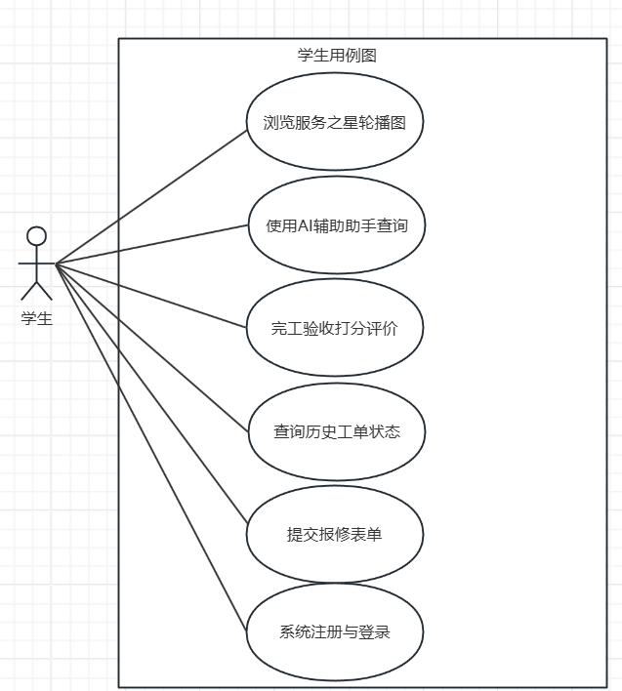

图3-1 学生用例图图

（2）审核员用例
审核员在校园后勤业务流转中起到承上启下的调度作用。其核心用例主要包括：浏览全校提交的待办报修单、核实报修申请的有效性（对不合理的申请执行驳回操作），以及根据具体的工种类型和工人的空闲状态，执行工单的精准派发。审核员用户的用例图如图3-2所示。

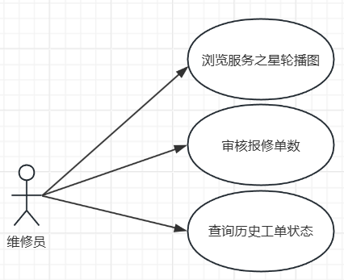
图3-2 审核员用户用例图
（3）维修员用例
维修员作为现场维修任务的直接执行节点，其系统操作追求极简高效。核心用例主要包括：登录系统查看分配给个人的专属待办任务、在线确认接收派发的工单，以及在现场维修处理完毕后，向系统提交具体的维修完工反馈。维修员用户的用例图如图3-3所示。
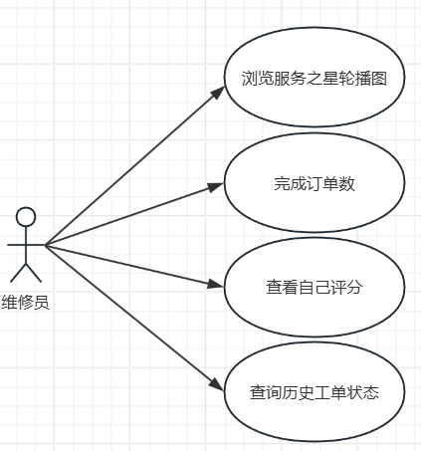
图3-3 维修员用例图
（4）管理员用例
系统管理员的用例主要侧重于宏观的全局数据运维、系统基础配置与安全监管。包含的用例有：系统后台安全登录、全局用户账号及角色的开通管理、全校各状态工单流转的全局监控、首页服务之星轮播图数据的维护与更新，以及对AI助手的违规交互内容进行专项审查。管理员用户的用例图如图3-4所示。
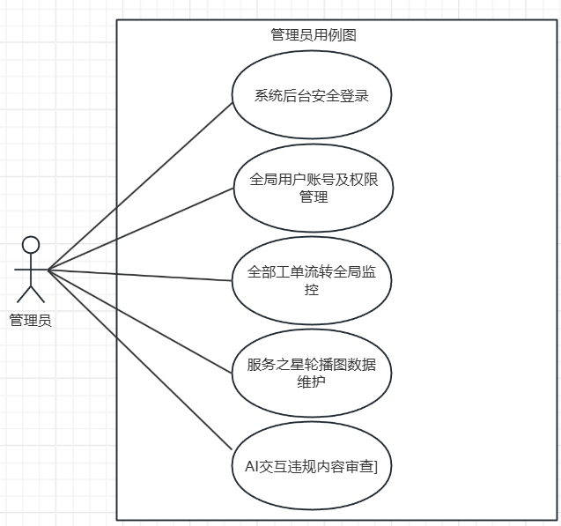
图3-4 管理员用例图

4 系统设计
系统设计是软件开发周期中从需求分析向代码实现过渡的核心阶段。本章将基于前期调研的业务需求，对线上校园报修服务平台进行宏观与微观层面的架构重塑。本章内容主要涵盖系统的总体分层架构设计、核心业务流程设计、功能模块的细化解耦，以及底层数据库的概念模型（E-R 图）与物理表结构设计，为系统的落地编码提供规范化的蓝图依据。

4.1 系统总体架构设计
为了将庞大的系统拆解为容易开发与维护的小块，本平台遵循软件工程中“高内聚、低耦合”的设计原则，将整体业务划分为四个相互独立又紧密配合的核心子模块。
系统的具体功能模块划分如图 4-2 所示：
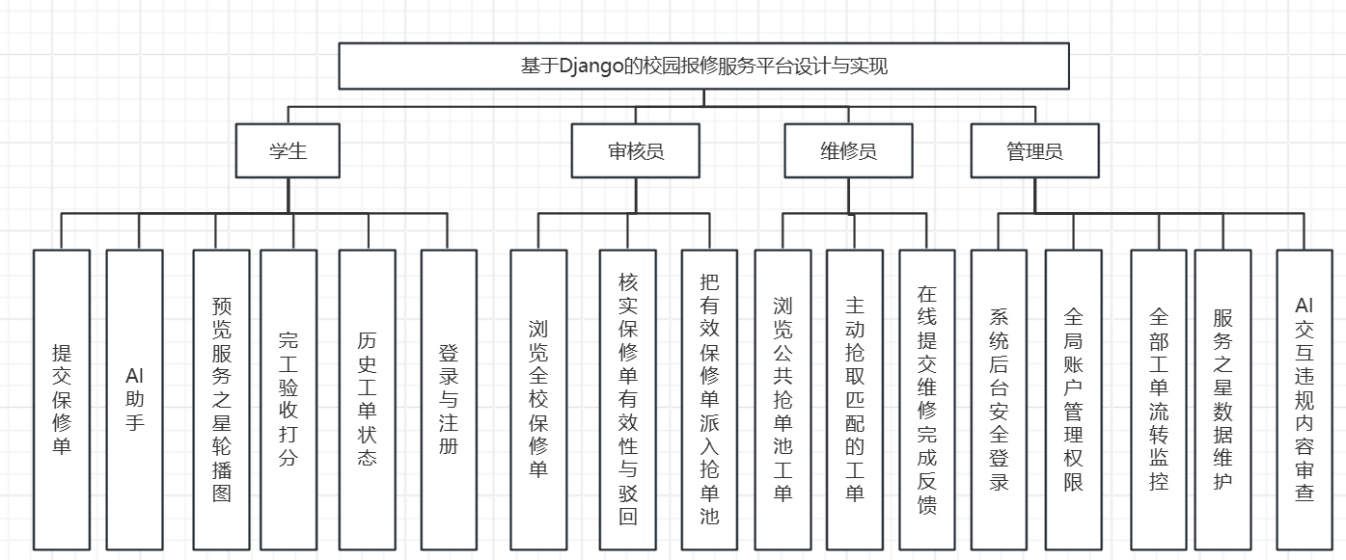
图4-1 系统功能模块图
根据校园报修全生命周期的协同工作规范，四大核心模块的具体功能架构详情如下：
学生端模块：这是系统的数据源头，主要为全校师生提供便捷的报修交互入口。其核心功能包括：在线提交报修申请、实时查看报修进度，以及在完工后评价维修服务（进行 1-5 星量化打分）。此外，内嵌的使用AI助手功能，可在无人值守时帮助学生进行初步的故障自查与流程引导。
报修审核模块：这是后勤管理与调度的核心枢纽。审核员登录后可集中查看待审报修单据。遇到恶意报修或描述不清的申请，审核员可执行退回操作；对于真实有效的故障申报，则点击审核，并将该工单直接强制指派给对应的维修人员。此模块在底层直接绑定责任人，杜绝工单悬空现象。
维修端模块：维修人员登录后，只能在自己的工作台中查看由审核员指派的专属待办报修单。维修工确认故障位置并抵达现场后，需在系统页面点击“开始维修”按钮进行响应确认。点击后，系统会将底层数据表中该报修单的状态修改为“维修中”，并后台记录当前的系统时间作为响应时间。
系统管理模块：这是整个平台的超级后台中枢。除了基础的用户角色管理和宏观的报修数据监控外，该模块还会结合学生的评价数据，定期运行算法完成服务之星更新。更重要的是，管理员可通过AI违规审查功能，对历史交互日志进行巡查审计，确保校园网络空间的信息安全合规。

4.2 数据库设计
数据库设计的好坏，直接决定了系统运行时会不会卡顿报错。本系统的数据库设计核心原则就是：规范化，尽量不存重复的冗余数据。

4.2.1 数据库概念结构设计
数据库的概念结构设计，本质上就是把现实校园中的“人”和“业务”，抽象翻译成计算机能理解的“实体”和“关系”。为了确保系统底层逻辑严密、避免数据冲突，本系统在设计时严格遵循了软件工程中“自底向上”的规范方法：首先针对各个独立的核心业务拆分绘制“局部 E-R 图”，确认无误后，再将它们进行拼接合并，最终形成完整的“全局 E-R 图”。

4.2.2 E-R图的设计
学生用户包含用户ID，用户姓名，用户身份、提交保修单数等，实体局部 E-R图如图4-2所示：

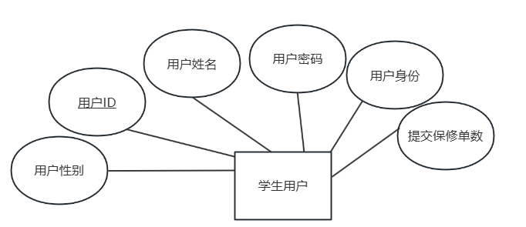
图4-2 学生用户实体局部 E-R图
维修用户含用户ID，用户姓名，用户身份、评分、完成维修订单数等，实体局部 E-R图如图4-3所示：
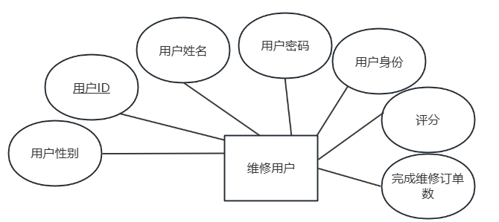
图4-3 维修用户的实体图
审核用户含用户ID，用户姓名，用户身份、审核维修订单数等，实体局部 E-R图如图4-4所示：
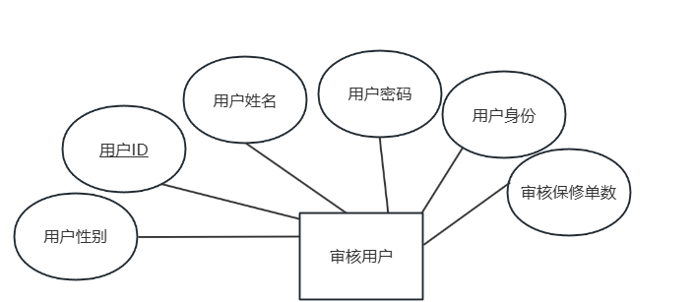
如图4-4 审核的实体图
管理用户含用户ID，用户姓名，用户身份、权限级别等，实体局部 E-R图如图4-5所示：
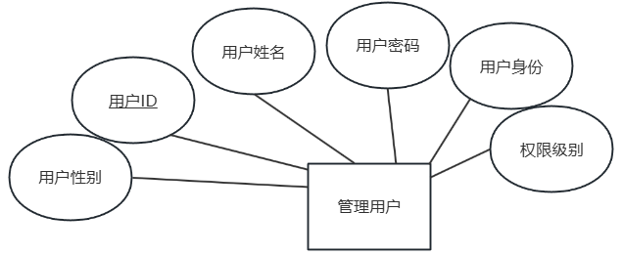
如图4-5 管理用户的实体图
总 E-R 图涵盖学生用户、报修单、维修用户、管理用户、审核用户、这五个个主要实体。实体E-R图如图4-6所示：
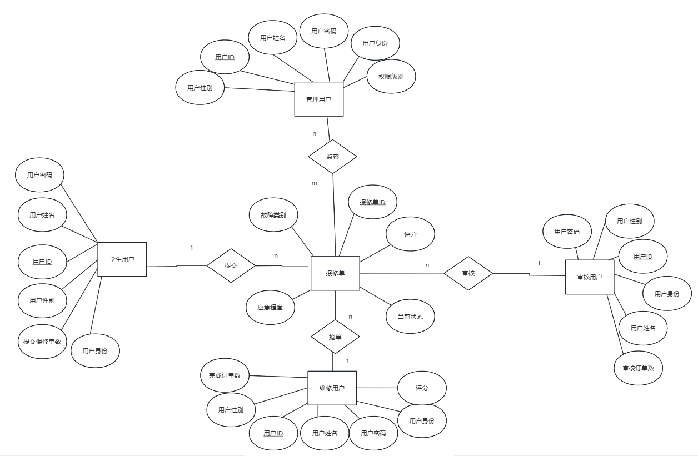
如图4-6 全局E-R的实体图

4.2.3 数据库表的设计
本系统在底层采用关系型数据库 MySQL 进行数据持久化存储。为了保证系统的可扩展性与高内聚，在物理表的设计中，遵循第三范式的要求，将通用的账号信息与具体的身份业务数据进行垂直拆分。以下是各核心数据表的具体结构设计：
表4-1 学生用户表
字段名称 | 数据类型 | 长度 | 是否为空 | 主键/外键 | 注释
student_id | INT | 11 | 否 | 主键 | 学生唯一ID
username | VARCHAR | 150 | 否 | 否 | 登录账号
password | VARCHAR | 128 | 否 | 否 | 登录密码
name | VARCHAR | 100 | 是 | 否 | 真实姓名
gender | VARCHAR | 10 | 否 | 否 | 性别
submitted_count | INT | 11 | 否 | 否 | 累计提交报修单数

表4-2 维修员用户信息表
字段名称 | 数据类型 | 长度 | 是否为空 | 主键/外键 | 注释
worker_id | INT | 11 | 否 | 主键 | 维修员唯一ID
username | VARCHAR | 150 | 否 | 否 | 登录账号
password | VARCHAR | 128 | 否 | 否 | 登录密码
name | VARCHAR | 100 | 是 | 否 | 真实姓名
gender | VARCHAR | 10 | 否 | 否 | 性别
finished_count | INT | 11 | 否 | 否 | 完成维修订单数
rating | DECIMAL | 4 | 否 | 否 | 综合维修评分

表4-3 审核员用户详细信息表
字段名称 | 数据类型 | 长度 | 是否为空 | 主键/外键 | 注释
auditor_id | INT | 11 | 否 | 主键 | 审核员唯一ID
username | VARCHAR | 150 | 否 | 否 | 登录账号
password | VARCHAR | 128 | 否 | 否 | 登录密码
name | VARCHAR | 100 | 是 | 否 | 真实姓名
auditor_id | VARCHAR | 50 | 否 | 否 | 审核员工号
audited_count | INT | 11 | 否 | 否 | 审核保修单数

表4-4 管理员用户信息表
字段名称 | 数据类型 | 长度 | 是否为空 | 主键/外键 | 注释
admin_id | INT | 11 | 否 | 主键 | 管理员唯一ID
username | VARCHAR | 150 | 否 | 否 | 登录账号
password | VARCHAR | 128 | 否 | 否 | 登录密码
name | VARCHAR | 100 | 是 | 否 | 真实姓名
permission_level | INT | 11 | 否 | 否 | 权限级别

表4-5 服务之星 信息表
字段名称 | 数据类型 | 长度 | 是否为空 | 主键/外键 | 注释
id | INT | 11 | 否 | 主键 | 记录ID
name | VARCHAR | 50 | 否 | 否 | 维修人员姓名
honor | VARCHAR | 200 | 是 | 否 | 荣誉称号
description | TEXT | - | 是 | 否 | 服务事迹
score | DECIMAL | 3,2 | 否 | 否 | 服务评分
score_count | INT | 11 | 否 | 否 | 评价人数
worker_id | INT | 11 | 否 | 外键 | 维修员唯一ID

表4-6 报修单信息表
字段名称 | 数据类型 | 长度 | 是否为空 | 主键/外键 | 注释
id | INT | 11 | 否 | 主键 | 订单ID
title | VARCHAR | 200 | 否 | 否 | 报修标题
category | VARCHAR | 50 | 否 | 否 | 报修类别
priority | VARCHAR | 10 | 否 | 否 | 优先级
status | VARCHAR | 20 | 否 | 否 | 报修状态
description | TEXT | - | 是 | 否 | 故障描述
location | VARCHAR | 200 | 是 | 否 | 维修地点
contact | VARCHAR | 100 | 是 | 否 | 联系电话
submitter_id | INT | 11 | 否 | 外键 | 提交人ID
assignee_id | INT | 11 | 是 | 外键 | 维修人员ID
auditor_id | INT | 11 | 是 | 外键 | 审核员ID
evaluation | TEXT | - | 是 | 否 | 学生评价内容
rating | INT | 11 | 否 | 否 | 评分(1-5)
rejected_reason | TEXT | - | 是 | 否 | 驳回理由
submitTime | DATETIME | - | 否 | 否 | 提交时间

5 系统实现

5.1 系统开发与测试环境
本校园报修系统在架构设计上采用了前后端分离模式，旨在方便校内故障报修的日常流转与数据记录。
系统前端基于 Vue.js 框架进行页面组件的搭建，主要利用其单页面路由和基础组件构建交互界面。后端则依托于Python语言的Django框架来编写常规的业务逻辑接口。在整体系统的运行上，通过规范的本地接口请求，实现了前端Vue.js与后端Django框架的数据交互。系统底层的数据持久化工作由MySQL关系型数据库承担，用于存储用户信息和工单单据。

5.2 核心公共模块实现

5.2.1 用户注册与登录模块
登录与注册是保障整个校园后勤系统数据隔离与安全的首要屏障。本系统采用基于角色的访问控制机制，在后台设计中依托 Django 原生的认证系统和路由守卫进行鉴权。
当用户在前端输入账号与密码发起登录请求时，后端 CustomUser 模型会对数据进行哈希校验。验证通过后，系统根据用户的基础角色字段进行逻辑分发。系统共划分了学生、维修员、审核员和管理员四个独立的身份边界。前端页面接收到身份标识后，动态渲染对应的导航菜单和权限视图，防止出现越权访问。登录页面如图5-1所示。
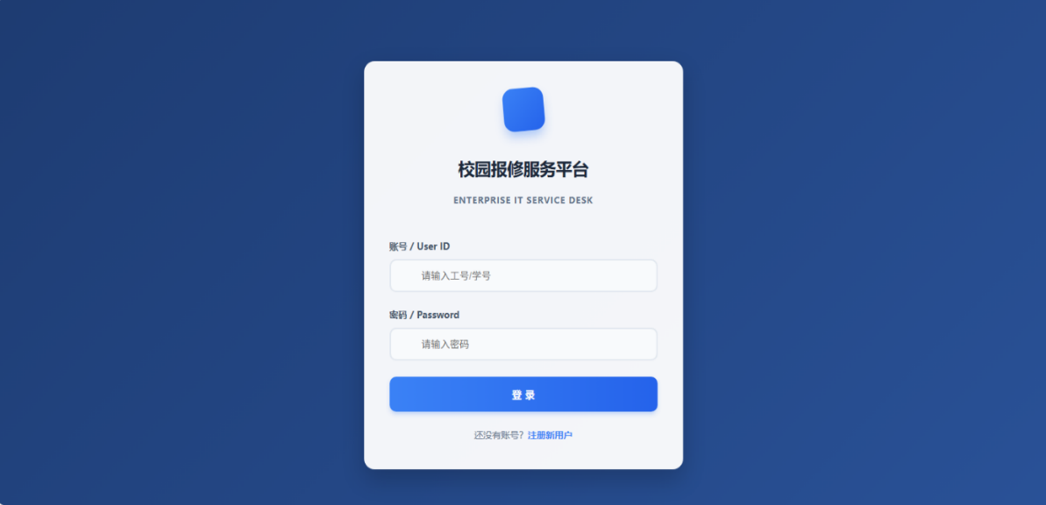
图5-1 登录界面
该模块的核心代码如下：
from django.contrib.auth import authenticate
from rest_framework.views import APIView
from rest_framework.response import Response
class LoginView(APIView):
def post(self, request):
username = request.data.get('username')
password = request.data.get('password')
user = authenticate(username=username, password=password)
if user is not None:
return Response({
'code': 200,
'msg': '登录成功',
'role': user.role,
'name': user.name
})
return Response({'code': 400, 'msg': '账号或密码错误'})

5.2.2 真实身份绑定模块
系统设计了一个基础的身份绑定功能。新注册的用户进入个人中心后，可以输入自己的学号或者相关识别编号。后端接收到用户输入的号码后，将其作为关键数据保存进底层数据库中，并将绑定状态改为“已绑定”。这样在后续的报修和接单操作中，系统就能准确识别出具体是哪位同学或老师在操作，方便了日常的管理。
后端处理用户身份绑定更新逻辑代码如下所示：
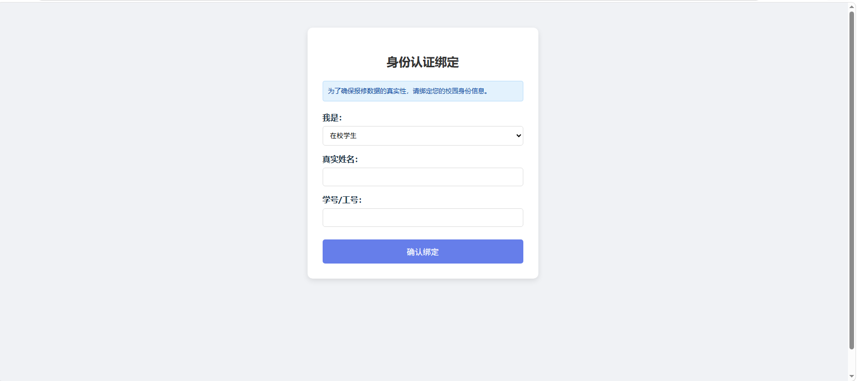
图 5-2 身份绑定页面
该模块的核心代码如下：
from django.http import JsonResponse
from rest_framework.decorators import api_view
@api_view(['POST'])
def bind_identity(request):
user = request.user
identity_id = request.data.get('identity_id')
if not identity_id:
return JsonResponse({'code': 400, 'msg': '身份识别码不能为空'})
user.identity_id = identity_id
user.is_identity_bound = True
user.save()
return JsonResponse({'code': 200, 'msg': '实名身份绑定成功！'})

5.2.3 首页轮播图模块
系统首页设计了一个简单的图片轮播功能，用来展示后勤服务人员的相关信息。为了编写方便且保证演示时图片能够稳定加载，前端利用Element Plus组件库实现了走马灯效果，并将图片文件直接存放在前端项目的本地文件夹中，有效提升了页面的加载与响应速度。
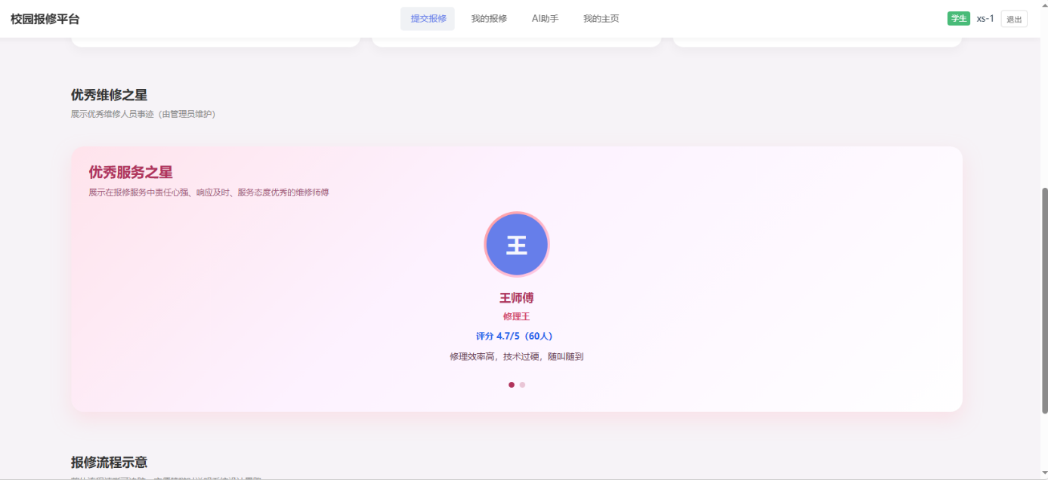
图5-3 轮播图页面

5.3 学生端功能模块实现

5.3.1 故障申报模块
学生遇到设备损坏时，可以通过这个模块填写报修单。学生需要填写报修的标题、选择故障的类型（如水电类、设备类）、选择紧急程度，并写清楚具体的故障地点和联系电话。提交表单时，如果学生上传了现场照片，照片会上传到服务器中，并在数据库里记录下图片的路径，方便后勤人员查看。
前端 Vue.js 收集表单数据并提交给后端的核心代码如下所示：
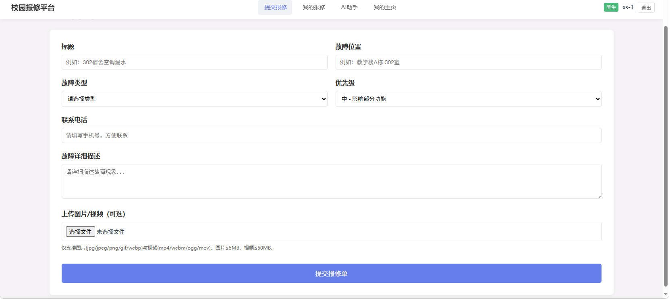
图5-4 报修申请页面
该模块的核心代码如下：
export default {
data() {
return {
ticketForm: {
title: '',
category: '',
priority: 'medium',
location: '',
description: ''
}
};
},
methods: {
async submitTicket() {
const response = await this.$http.post('/api/tickets/create/', this.ticketForm);
if (response.data.code === 201) {
this.$message.success('报修单提交成功，请等待审核！');
this.$router.push('/student/my-tickets'); // 提交成功后跳转到我的报修列表
} else {
this.$message.error('提交失败，请重试');
}
}
}
}

5.3.2 故障自查 AI 助手
为了给学生提供一些简单的排障建议，系统在学生端添加了一个 AI 助手对话框。学生可以在对话框里输入遇到的问题，系统后端通过相关接口处理请求并返回一些参考建议。为了防止 AI 生成的回答不够准确，系统在聊天窗口顶部加上了“AI输出可能具有幻觉，相关排障指导仅供参考”的提示信息。
前端 Vue 组件中展现免责声明及与对话界面的核心代码如下所示：
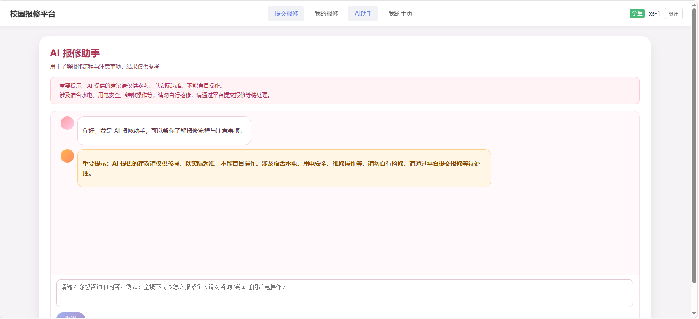
图5-5 AI助手页面
该模块的核心代码如下：
<template>
<div class="ai-chat-container">
<el-alert
title="安全提示：AI输出可能具有幻觉，相关排障指导仅供参考，涉及强电等高危操作请勿自行尝试。"
type="warning"
show-icon
:closable="false">
</el-alert>

<div class="chat-box" v-for="log in chatHistory" :key="log.id">
<p><strong>学生提问:</strong> {{ log.question }}</p>
<p><strong>AI指导建议:</strong> {{ log.answer }}</p>
</div>
</div>
</template>

5.4 审核员端功能模块实现
审核员登录后可以查看全校所有处于“待审核”状态的报修单。审核员主要负责核对学生填写的报修位置和分类是否准确，并根据实际情况点击“通过”或“驳回”。点击通过后，这笔报修单的状态就会变成“待派单”，并进入公共的报修池中供维修工挑选。
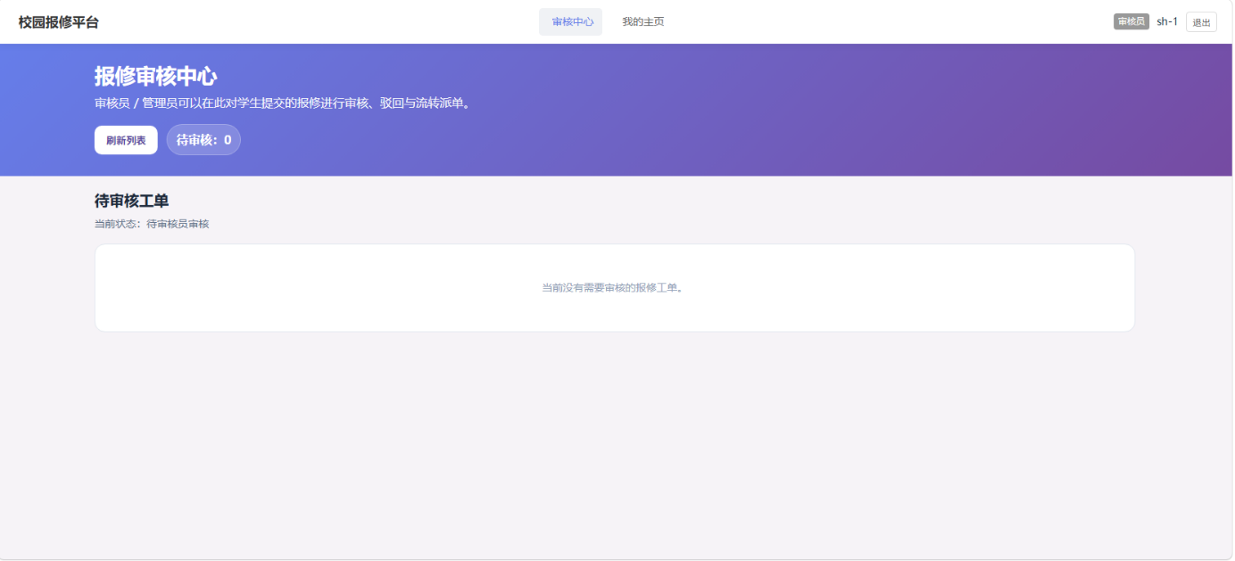
图5-6 审核员界面
该模块的核心代码如下：
from django.http import JsonResponse
from .models import Ticket
def review_ticket(request, ticket_id):
action = request.POST.get('action')
rejected_reason = request.POST.get('rejected_reason', '')
try:
ticket = Ticket.objects.get(id=ticket_id)
if action == 'pass':
ticket.status = 'pending_dispatch'
elif action == 'reject':
ticket.status = 'rejected'
ticket.rejected_reason = rejected_reason
ticket.save()
return JsonResponse({'code': 200, 'msg': '审批处理成功'})
except Ticket.DoesNotExist:
return JsonResponse({'code': 404, 'msg': '未找到该报修工单'})

5.5 维修员端功能模块实现
维修人员登录后可以在公共池中查看所有等待处理的报修单。维修工可以根据自己的专业和时间，选择合适的单子并点击“抢单”按钮。点击后，系统会将底层数据表中该报修单的状态修改为“维修中”，并把当前维修工的账号与这张单子绑定。在维修过程中，工人可以通过留言功能和学生进行简单的文字沟通。
后端维修工修改工单状态的核心接单逻辑代码如下所示：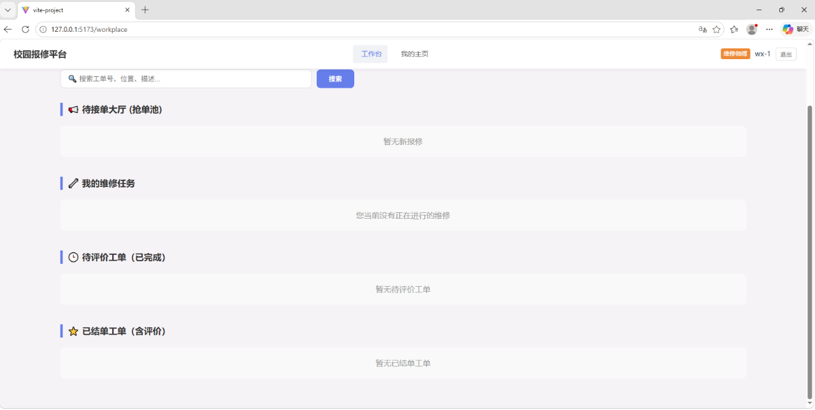
图5-7 维修员界面
该模块的核心代码如下：
from django.http import JsonResponse
from .models import Ticket
def grab_ticket(request, ticket_id):
worker = request.user
ticket = Ticket.objects.get(id=ticket_id)
if ticket.status == 'pending_dispatch':
ticket.status = 'under_repair'
ticket.assignee = worker
ticket.save()
return JsonResponse({'code': 200, 'msg': '接单成功，请尽快前往现场处理！'})
return JsonResponse({'code': 400, 'msg': '该单据已被其他人接单'})

5.5 管理员端功能模块实现
管理员主要负责对整个系统的数据进行日常维护。系统直接使用了 Django 框架自带的优秀后台管理面板，管理员登录后，可以方便地查看、修改或删除系统里的所有用户信息和报修单据。如果系统运行中出现不合规的测试数据，管理员可以直接在后台进行强制删除或修改状态。
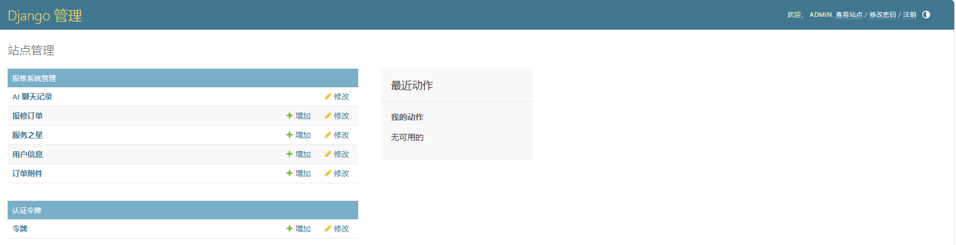
图5-7 管理员界面

6 系统测试

6.1 测试目的
系统测试是整个软件工程开发生命周期中不可或缺的最后一个核心环节，同时也是检验系统最终能否交付使用的关键防护墙。本校园报修系统在完成了前期的需求分析、数据库结构设计以及前后台代码编写之后，必须通过严格、全面的系统测试来验证其功能的完整性与运行的稳定性。
具体而言，本次系统测试的核心目的包含以下几个方面：
发现并修复潜在的系统缺陷与逻辑错误：由于系统采用了前后端分离的架构设计，在数据传输和状态流转过程中可能存在细微的接口匹配问题。通过全面测试可以及时捕捉这些问题，从源头上避免系统在后续演示中崩溃。
验证系统功能与前期需求的一致性：对照前期第三章的系统需求分析，逐项核对学生端、审核员端、维修员端以及管理员后台的各项操作是否全部落实，确保系统没有出现功能缺失或逻辑死循环。
评估系统的日常可用性与用户体验感：校园报修系统直接面对校内广大的师生群体，操作的简便性与排版的规范性直接影响到后勤服务的满意度。测试过程可以从普通用户的视角出发，评估界面交互是否流畅、提示语是否清晰。
为毕业答辩演示提供数据支撑与信心保障：通过编写和执行具体的测试用例，积累真实可靠的测试运行数据。这不仅能为系统的后续升级维护提供科学的参考依据，更能确保在毕业设计答辩现场进行线上网站演示时，各项功能可以100%顺畅闭环，增强系统通过答辩的可靠性。

6.2 测试方法
为了在有限的毕业设计周期内最大程度地保障系统质量，本课题并没有采用过于复杂的自动化代码测试工具，而是选用了一套非常务实、分阶段且多层次的手工灰盒测试策略。
在系统开发的初期和中期，随着每一个独立功能模块（如用户注册登录、身份绑定等）的完工，均在本地环境中及时进行了基础的单元测试。重点检查最小测试单元的输入与输出是否正常。在完成一个个独立的功能模块后，及时对它们进行了联合集成测试，将测试重点放在各个模块的衔接层面，深入检查前端 Vue.js 框架与后端 Django 框架在本地网络环境下进行异步数据交换时是否准确，确保功能联用之间不存在物理障碍。
当整个报修系统的功能全部编码完成后，最终开展了全面的黑盒功能测试。黑盒测试又被称为功能测试，在测试过程中，测试人员完全站在普通校内用户的身份和立场上，完全不关注系统内部的代码逻辑结构和底层算法实现，仅仅通过在浏览器前端页面上进行手工点击按钮、输入表单数据等日常交互操作。通过将系统运行的实际结果与前期的需求设计进行反复比对，多次多轮地测试系统，以此来确保整个报修平台在本地运行环境下的稳定可靠。

6.3 功能测试
系统的测试是系统开发的重要阶段，系统运行的流畅性及界面排版是否规范都直接影响着用户体验。在功能测试环节，测试平台完全搭建在本地计算机开发环境中。测试过程顺着校内报修工单的生命周期主线展开，依次对用户登录、故障申报、工单审核和工人抢单四个最核心的业务模块进行了黑盒验证。

6.3.1 用户登录模块测试
用户登录模块是整个校园后勤管理系统的入口，承担着身份鉴权和权限分发的重要职责。本次测试主要通过输入各种合法与非法的账号密码组合，验证系统能否正确拦截错误操作，并为正确的角色身份（学生、审核员、维修工）渲染出完全对应的功能操作菜单。具体的测试用例与测试执行结果如表6-1所示。
表6-1 登录测试用例表
编号 | 角色权限 | 测试操作输入 | 预期运行结果 | 实际运行结果
1 | 学生 | 账号和密码均留空，直接点击“登录”按钮 | 前端阻止请求，弹出“账号和密码不能为空”提示 | 与预期结果一致
2 | 学生 | 随意输入错误的密码并点击登录 | 登录不成功，后端返回校验失败，弹出错误提示 | 与预期结果一致
3 | 学生 | 输入数据库中正确的学号及密码进行登录 | 登录成功，系统完成路由跳转并进入个人中心页面 | 与预期结果一致

6.3.2 故障申报模块测试
故障申报模块是学生端最核心的业务功能，测试的重点在于验证前端表单的数据校验功能是否正常，以及提交的数据能否准确无误地写入底层的 MySQL 关系型数据库中。具体的测试用例与手工操作执行结果如表6-2所示。
表6-2 故障申请测试用例表
编号 | 角色权限 | 测试操作输入 | 预期运行结果 | 实际运行结果
1 | 学生 | 标题留空，直接点击提交按钮 | 页面拦截提交，对应输入框变红并提示必填项缺失 | 与预期结果一致
2 | 学生 | 完整填写标题、类别等合法信息，点击提交 | 弹出提交成功提示，页面跳转，列表中新增该报修单据 | 与预期结果一致

6.3.3 审核与抢单模块测试
本环节主要测试后勤管理工作流的流转。通过切换审核员和维修员的身份登录系统，验证底层数据表中工单的状态字段能否随着审批和抢单动作发生顺畅的正向变更。具体的测试用例与测试结果如表6-3所示。
表6-3 审核与抢单模块测试用例表
编号 | 角色权限 | 测试操作输入 | 预期运行结果 | 实际运行结果
1 | 审核员 | 在待办列表中选择异常单据，点击“驳回”并填写原因 | 审核完成，工单状态变更为已驳回，并在学生端显示驳回原因 | 与预期结果一致
2 | 审核员 | 在待办列表中选择正常的单据，点击“通过” | 审核成功，单据从待办列表消失，工单状态变更为待派单 | 与预期结果一致
3 | 维修工 | 登录后进入公共池，点击刚才通过的单据进行抢单 | 抢单成功，工单状态变更为维修中，并自动绑定该维修工信息 | 与预期结果一致

6.3.4 故障排查 AI 助手测试
本环节主要测试学生端 AI 助手的问答交互功能。验证前端请求是否被正确拦截，以及系统接口能否正常返回排障建议，验证底层数据表中工单的状态字段能否随着审批和抢单动作发生顺畅的正向变更。具体的测试用例与测试结果如表6-3所示。
表6-4 审核与抢单模块测试用例表
编号 | 角色权限 | 测试操作输入 | 预期运行结果 | 实际运行结果
1 | 学生 | 聊天输入框留空，直接点击“发送”按钮 | 发送按钮失效或前端拦截请求，提示“发送内容不能为空” | 与预期结果一致
2 | 学生 | 输入偏离报修主题的闲聊内容 | 接口正常返回AI回答，但顶部固定的“AI输出回答可能有误，仅供参考”安全提示始终醒目展示，保障免责 | 与预期结果一致
3 | 学生 | 输入正常的故障排查问题 | 系统正常向接口发起请求，约1-2秒后返回结构化的排障自查建议文本 | 与预期结果一致

6.4 本章小结
本章主要在本地计算机开发环境中，对校园报修系统进行了闭环功能测试。在测试实施过程中，本课题遵循软件工程的规范，依次开展了单元测试、系统集成测试以及黑盒功能验证[8]。测试环节紧密结合前期的系统需求分析，重点对用户注册登录、学生故障申报、AI排障助手、审核员单据审批以及维修员公共池抢单等核心业务模块进行了手工用例流转。
测试结果表明，系统前端的交互逻辑基本符合设计预期，前端 Vue.js 与后端 Django 框架之间的数据通信运作正常，底层的 MySQL 数据库读写操作也保持了基础的数据一致性。针对测试中发现的个别响应稍显迟缓的瑕疵，通过优化后台接口已得到初步解决。总体而言，本系统初步实现了各项核心业务功能，主流程能够正常跑通。虽然在界面的精细度以及极端异常处理上仍有待进一步完善，但基本达到了本次毕业设计的阶段性要求，能够满足初期答辩演示的基础需求。

7 结论

7.1 本文主要工作与系统总结
随着高校后勤信息化建设的不断推进，后勤管理的数字化转型已成为提升校内后勤服务处理效率的重要手段。本文针对传统手工报修方式效率低、流程数据不够透明等问题，设计并初步开发了一套基于前后端分离架构的校园报修系统。在系统的实际开发阶段，前端利用 Vue.js 框架及基础组件库构建了直观的用户交互操作界面；后端依托 Django 框架编写了业务逻辑接口；底层采用 MySQL 数据库实现了用户信息、身份绑定、工单台账以及服务评价等数据的存储与管理。
目前，本系统已在本地计算机开发环境中顺利完成了全流程的功能联调与手工黑盒功能测试，各核心角色的基本业务逻辑已初步构建完成。学生端支持实名身份绑定、故障申报以及工单状态追踪；审核员端能够对报修单据进行分类审批与状态流转；维修员端实现了公共池自主抢单与进度反馈；管理员后台则能利用 Django 框架自带的管理面板进行全局的数据日常维护。此外，系统针对学生角色初步集成了基于大模型的 AI 故障自查助手，并设计了免责声明提示，为缓解后勤日常接待压力提供了新的功能尝试。测试结果表明，系统核心业务流程能够正常跑通，前后端数据异步通信运作正常，基本达到了本次毕业设计的开发要求，能够满足初期答辩演示的基础需求。

7.2 系统不足与未来展望
虽然本校园报修系统目前已经初步完成了核心主流程的开发与本地闭环测试，但由于校园后勤业务场景的多元化以及网络环境的复杂性，系统在诸多细节上仍有进一步打磨和优化的空间。在未来的系统迭代中，计划从以下几个方面进行深入完善：
网络安全与容错机制有待进一步加强：目前系统主要侧重于本地局域网环境下的功能流转测试。针对真实网络运行环境中可能出现的异常数据输入、并发冲突以及跨站请求等潜在安全隐患，后端的容错防护与深度拦截校验逻辑未来还需要进一步补充与增强。
AI助手的后勤知识库需要进一步深化微调：当前的 AI 助手主要依赖通用大模型的接口返回排障自查建议。由于校园后勤各类硬件设施具有一定的专业特殊性，未来计划引入检索增强技术，结合学校真实的后勤维修历史案例库进行本地化优化，以提供更精准的排障指导。
多终端适配与移动端交互细节仍需优化：系统目前的功能主要基于常规屏幕尺寸设计。未来可以根据校内师生和后勤维修人员在实际移动端设备上的具体反馈，对页面的响应式排版、手机端操作提示语以及与主流校园企业微信端接口的对接进行深度的交互打磨，从而进一步提升系统的易用性与规范性。

致谢

寒来暑往，春去秋来。随着这篇论文的定稿和校园故障报修系统在本地的最终跑通，我在南宁理工学院的这两年求学时光也即将画上句号。回首这段充实的日子，从刚踏入校门时的迷茫，到今天能够独立完成一个前后端分离的毕设项目，心中充满了无限的感慨与感激。
首先，我要特别感谢我的指导老师——李松老师。在这大半年的毕设周期里，从一开始的报修系统选题、数据库物理表的规划，到后来本地代码调试时遇到的各种卡壳，蒋老师都给了我非常多耐心的指导。每当我的前后端接口调不通、页面频繁报错陷入死胡同时，老师总能一针见血地帮我理清逻辑，让我少走了很多弯路。如果没有蒋老师的严格监督和不断鼓励，这个系统很难这么顺利地完成主流程闭环，在此向蒋老师致以最深的敬意。
其次，感谢信息工程学院的所有专业课老师。这两年的课程虽然十分紧凑，但正是老师们的悉心教导，让我补齐了在编程基础和数据库原理上的许多短板，为我这次能从零开始把报修系统敲出来打下了最坚实的技术基石。
还要特别感谢陪伴我度过这段美好时光的室友和同学们。大家汇聚到同一个屋檐下，为了各自的梦想共同拼搏。平时在宿舍里，不管是帮我检查 MySQL 的配置报错，还是在我写代码写得焦头烂额时陪我打几把游戏放松一下脑子，你们的陪伴让这两年的生活充实又快乐。祝愿大家毕业后都能顺利找到心仪的工作，前程似锦。
我还要深深地感谢我的家人。无论我面临什么样的学业压力，你们永远是我背后最坚强的后盾。是你们默默的支持和无私的包容，让我能够安心在本地一遍遍地敲代码、改论文，没有任何后顾之忧地完成学业。
最后，向百忙之中抽出时间审阅本篇论文并参加答辩评审的各位专家和老师致以最诚挚的感谢。你们的批评与指正是对我最大的帮助。无论未来走向哪里，这段短暂而宝贵的求学经历都将是我人生中不可磨灭的财富，我将带着这份感恩继续前行！
最后，向评审论文的老师们，表达我崇高的敬意。感谢您们在百忙之中抽出时间对我的论文进行评审，您的宝贵意见建议，将成为我未来成长和提高的黄金指导。毕设虽告完成，但探索的脚步不会停滞，本人将带着对老师的感恩继续在今后的学习和工作中再接再厉，作出更多的贡献。

参考文献

[1] 詹丽红. 试论基于HTML5技术的移动Web前端设计[J]. 软件,2025,46(2):168-170.
[2] 余军. 运用JQuery制作网页轮播图特效[J]. 电脑编程技巧与维护,2023(11):148-150.
[3] 余军. 基于JQuery框架的网页导航设计[J]. 计算机时代,2022(5):70-72.
[4] 薛瑞珍. 基于大数据平台的电商网站用户行为分析和研究[D]. 山西:中北大学,2024.
[5] 张如云. 电商网站商品详情页的设计[J]. 办公自动化,2018(5):52-54,42.
[6] 侯海平. 基于jQuery前端框架提升Web用户体验的研究[J]. 科教文汇,2013(6):96-97.
[7] 张玉梅,晋艺波. 基于Web数据挖掘的武威特色农产品数据分析——以淘宝电商平台为例[J]. 企业科技与发展,2019(9):161-163,165.
[8] 滕岳桓,蔡翔,原昕,等. 基于HTML5+JavaScript的变电运维数据管理系统设计[J]. 中国新技术新产品,2025(7):53-55.
[9] 山东浪潮科学研究院有限公司. 一种基于axios的重复请求处理方法:CN202310841417.X[P]. 2023-10-24.
[10] 邹晓丹. 基于HTML5和CSS3的网页前端设计优化研究[J]. 自动化应用,2023,64(z1):217-219.
[11] NIAN LI, BO ZHANG. The Design and Implementation of Responsive Web Page Based on HTML5 and CSS3[C]//2019 International Conference on Machine Learning, Big Data and Business Intelligence: MLBDBI 2019, Taiyuan, China, 8-10 November 2019.:Institute of Electrical and Electronics Engineers, 2019:373-376.
[12] DANIIL SIGALOV, DENNIS GAMAYUNOV. Finding Server-Side Endpoints with Static Analysis of Client-Side JavaScript[C]//Computer Security: ESORICS 2023 International Workshops: CPS4CIP, ADIoT, SecAssure, WASP, TAURIN, PriST-AI, and SECAI, The Hague, The Netherlands, September 25-29, 2023, Revised Selected Papers, Part II. 2024:442-458.

